Лабораторная работа №10.
Разветвляющиеся вычислительные процессы. Оператор выбора.

Цель: Выполнить поставленные задачи используя разветвляющиеся вычислительные процессы, оператор выбора.
Оборудование: ПК, PascalABC.NET
Задание 1

Задача: Определить четверть угла азимута А судна, который вычисляется по формулам

Математическая модель: 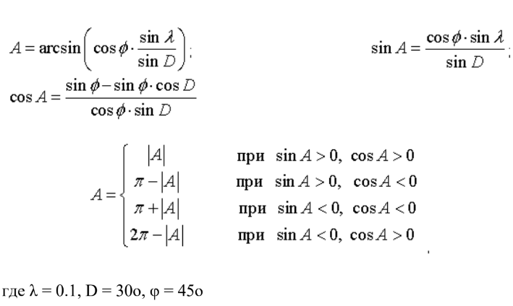

Блок схема:
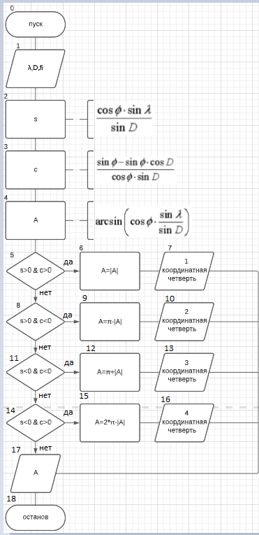

Обозначение переменных:
Имя | Тип | Смысл
λ | Real | Входная переменная
D | Real | Входная переменная
fi | Real | Входная переменная
A | Real | Результирующая переменная
c | Real | Промежуточная переменная
s | Real | Промежуточная переменная

Код программы:
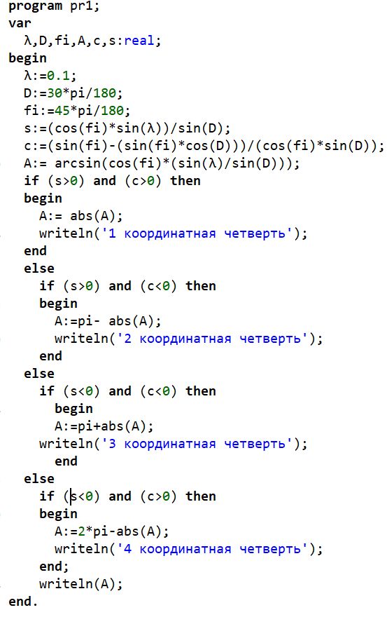

Результат выполнения работы:
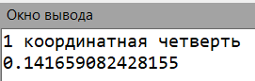

Анализ результатов вычисления:
Используя оператор выбора удалось вычислить координатную четверть и четверть угла азимута судна.

Задание 2

Задача: Сформировать вывод слова «ворона» в зависимости от любого числительного, которое вводится с клавиатуры. Например: 1 – ворона, 3 – вороны, 5 – ворон. (используйте оператор выбора)

Математическая модель:
Последняя цифра 0,1 или 2 – ворона;
Последняя цифра 3,4 или 5 – вороны;
Последняя цифра 6,7,8,9, или набор цифр 11,12,13,14 – ворон.

Блок схема:
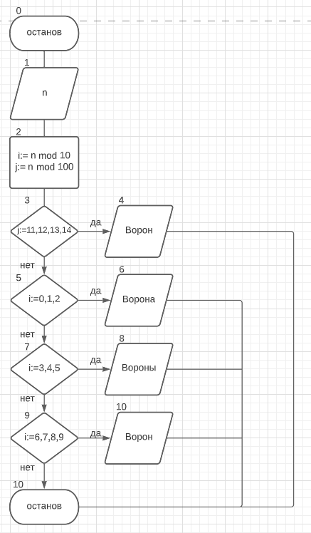

Обозначение переменных:
Имя | Тип | Смысл
n | Integer | Входная переменная
i | Integer | Промежуточная переменная
j | Integer | Промежуточная переменная

Код программы:
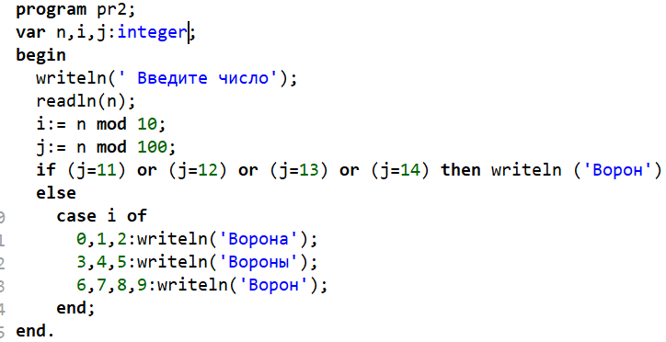

Результат выполнения работы:
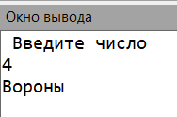

Анализ результатов вычисления:
С помощью оператора выбора удалось вывести слова ворона на экран.

Вывод: Используя разветвляющиеся вычислительные процессы, оператор выбора удалось верно решить поставленные задачи

